Тема. «Межличностные отношения». Урок обществоведения (9 класс)
Цель: учащиеся смогут дать определение понятий межличностные отношения, стереотип, называть свойства стереотипов, характеризовать уровни межличностных отношений, уметь распознавать стереотипы в поведении людей и способы преодоления предрассудков восприятия; успешно смогут выполнить комплексную проверку знаний по теме «Межличностные отношения».
Задачи:
развивающие: содействовать развитию логики, мышления, умения анализировать собственную деятельность;
воспитательная: создать условия для формирования у учащихся направленности на активное выстраивание межличностных отношений, развития творческих способностей через активные формы деятельности.
средства обучения: учебное пособие «Обществоведение» для 9 класса учреждений общего среднего образования с русским языком обучения под редакцией А. Н. Данилова, презентация, листы самоконтроля, раздаточный материал для логико-смысловой схемы, клубок.
Тип урока: изучения нового материала.
Ход урока.
- Организационный момент
Задача: подготовка учащихся к работе на уроке.
– Добрый день, ребята. Я рада приветствовать вас в этот чудесный осенний день. И начать наш урок я предлагаю с игры «Клубок». Передавая клубок по кругу, называйте качество, которое помогает вам жить в обществе. «Мне помогает такое качество …» (Приём «Клубок»)
– Что же получилось? Все связаны. Вот так связаны между собой все люди – связаны деятельностью, событиями, желаниями, поступками. Но иногда нить может оборваться. Потяните нить каждый на себя. Для того чтобы в обществе люди понимали друг друга, нужны определённые правила. Поэтому эпиграфом к нашему уроку я выбрала золотое правило нравственности: «Поступай с людьми так, как хочешь, чтобы поступали с тобой».
- Актуализация знаний.
Задача: активизация соответствующих мыслительных операций (анализ, обобщение) и познавательных процессов (внимание, память).
– Вспомните, что такое общение.
– Какие взаимосвязанные стороны общения вы помните? (Обмен информацией, восприятие людьми друг друга, взаимодействие).
– В процессе взаимодействия устанавливаются отношения с другими людьми. И сегодня мы будем говорить о межличностных отношениях(Слайд 1).
(Запись темы и даты в тетради)
- Мотивационно-целевой этап.
Задача: обеспечение мотивации для принятия обучающимися цели учебно-познавательной деятельности.
Постановка цели. К окончанию урока я должен:
знать определение понятий межличностные отношения, стереотип;
называть свойства стереотипов;
характеризовать уровни межличностных отношений;
уметь распознавать стереотипы в поведении людей и способы преодоления предрассудков восприятия (Слайд 2)
- Этап усвоения новых знаний и способов действий.
Задача: обеспечение восприятия, осмысления и первичного запоминания знаний, связей и отношений в объекте изучения.
Двое учащихся (экспертов) работают со словарём. Их цель – сравнить предложенные определения, определить ключевые слова и выбрать определение для записи в тетрадь.
– Какие отношения называются межличностными? Сформулируйте своё определение.
– А теперь сверим со словарём (слово предоставляется экспертам).
(Запись определения в тетрадь)
– Люди – существа биосоциальные. Они не могут существовать вне человеческого общества. Поэтому неизбежно возникает проблема выстраивания отношений с другими людьми. Что, по вашему мнению, влияет на это?
– Рассмотрите в парах схему и прокомментируйте её (организация работы со схемой) (Приложение 1)
Особенность межличностных отношений связана с тем, что человек наделен чувствами и разумом, которые влияют на его связь с миром людей и вещей. Так благодаря симпатии люди объединяются в группы на основе общих взглядов, ценностей, интересов. Но люди не сразу становятся друзьями. Выделяют несколько уровней межличностных отношений. (Приложение 2)
Каждый из этих уровней имеет свои особенности. Я предлагаю вам заполнить таблицу и дописать недостающие характеристики. (Работа с учебником, с. 72 - 73). (Приложение 3)
Проверка выполнения (самопроверка).
– Какой уровень межличностных отношений вы дописали? ЛЮБОВЬ
– Давайте познакомимся с представлениями древних греков о любви (с.73)
– Предлагаю вам определить понятия любви по предложенным иллюстрациям.
– Любовь является одной из тем в философии, литературе, изобразительном искусстве и музыке (Слайды 6 - 10)
Звучит фрагмент песни «Давайте восклицать, друг другом восхищаться…»
– Кто автор и исполнитель прозвучавшего музыкального отрывка? (Булат Окуджава) (Слайд 11)
– Как вы понимаете эти строки? (обратите внимание на слова инфографики, с. 72). Как можно связать их со словами песни?
– Хорошие слова, участие, поддержка, заинтересованность помогают устанавливать межличностные отношения. А что мешает, на ваш взгляд выстраивать отношения? Ещё выстраивать отношения мешают стереотипы. Давайте отправимся на небольшую экскурсию (Рассказ учителя о стереотипах) (Приложение 4) (Слайды 12 - 19)
– Что же такое стереотип? (Запись в тетрадь определения)
Попытаемся опровергнуть стереотип: ребята – гимназисты (которые хорошо учатся, учащиеся школы № …) не умеют танцевать. Физкультминутка.
– Что ещё влияет на восприятие человека? Эффекты ореола, новизны, проекции. Учебник (с. 75)
- Этап первичной проверки понимания изученного
Задача: установление правильности и осознанности усвоения учебного материала, выявление пробелов, неверных представлений, их коррекция.
Построение логико-смысловой схемы на доске при помощи предложенных каждой паре понятий.
- Этап самоконтроля знаний.
Задача: выявление качества и уровня овладения знаниями.
– Наш урок подходит к концу. Попробуйте оценить его эффективность, ответив на вопросы, которые сформулированы как задачи нашего урока (Приложение 5).
- Рефлексия.
Задача: анализ и оценка успешности достижения цели.
– Сейчас проверим, насколько объективно вы смогли себя оценить. Перед вами листы с заданиями, выполните их (Приложение 6). (Взаимопроверка)
(Слайд 21)
– Достигли мы нашей цели урока? Поднимите руки те, кто без ошибок выполнил все задания. (Выставление отметок)
- Этап информации о домашнем задании.
Для тех, кто выполнил задание без ошибок – творческое задание: определить, к какому понятию любви относится сюжет легенды Несвижского замка и картина Яна Матейко «Сигизмунд Август с Барбарой».
Остальным: прочитать с. 72 – 76 §8 учебника, ответить на вопросы 1,2.
– Улыбнитесь друг другу и поблагодарите за работу.
Спасибо вам, ребята, за урок!
ПРИЛОЖЕНИЕ 1
Межличностные отношения - это отношения в малой группе, возникающие между хорошо знакомыми людьми в процессе их постоянного общения
Психологические отношения
В контактах участвуют чувства и эмоции
Нравственные нормы
Друзей мы ценим за преданность, верность, стремимся быть честными
Взаимовосприятие

Взаимопонимание
Межличностные отношения всегда обоюдны.
Они включают:
Отношения в малой группе
Отношения между знакомыми людьми
Условия возникновения
Взаимодействие

ПРИЛОЖЕНИЕ 2
Вы только что познакомились с человеком. Он вам стал привлекателен, вы здороваетесь при последующих встречах – это знакомство.
Вы не только здороваетесь, но при встрече с удовольствием вступаете в непродолжительный разговор. Теперь вы…? Приятели приятельство.
В классе вы все…? Товарищи - товарищество.
А самая великая ценность в жизни, как и самый высокий уровень межличностных отношений… Догадались? Дружба.
Дружба объединяет людей надолго, иногда на всю жизнь. Проверяется не только временем, но и различными испытаниями.
ПРИЛОЖЕНИЕ 3
Уровни межличностного общения | Характеристика
Знакомство | Первичный уровень межличностных отношений. Широкий круг людей.
Приятельство
Товарищество
Дружба
 | Высший уровень межличностных отношений. Чувство глубокой привязанности, устремлений к другому человеку, чувство глубокой симпатии.

ПРИЛОЖЕНИЕ 4
Стереотип – устойчивый образ
Стереотип – устойчивый образ какого-либо явления или человека, складывающийся в условиях нехватки информации. Это привычный взгляд на вещи, штамп, к которому мы обращаемся при взаимодействии с новыми явлениями и незнакомыми людьми. Стереотипы позволяют нам существенно сократить время реагирования на изменяющуюся реальность, ускорить процесс познания, то есть упрощают и сокращают процесс восприятия.
Создавая стереотипы, мы классифицируем поведение окружающих и пытаемся объяснить его причины путём отнесения к уже известным (или кажущимся известными) явлениями, то есть социальным стереотипам. Такие житейские обобщения исследовал психолог Гордон Олпорт.
Например, в вашем классе есть ребята, которые носят очки. Многие учащиеся воспринимают их как более умных, прилежных и трудолюбивых.
То же самое относится к людям, имеющим высокий лоб. Эта ассоциация возникает потому, что считается, будто дети, носящие очки, могли повредить зрение, если с детства читали много книг, а люди с высоким лбом имеют большое пространство для мозга и т.д.
Эксперименты Гордона Олпорта показали, что испытуемые видели в пожилых и полных мужчинах людей надежных, уверенных в себе, а улыбающихся – как умных и доброжелательных людей.
Наиболее популярны, живучи и далеко не всегда верны этнические стереотипы – образы типичных представителей определенных наций. Даже не имея личного опыта общения, мы наделяем иностранцев строго фиксированными чертами внешности и особенностями характера: чопорные, щепетильные, важные англичане; педантичные, точные, аккуратные немцы; легкомысленные, романтичные французы; эксцентричные, вспыльчивые, темпераментные итальянцы. Велика живучесть и профессиональных стереотипов: дисциплинированный военный, точный математик, строгий прокурор.
ПРИЛОЖЕНИЕ 5
Лист для самооценки
Знать определение понятий
межличностные отношения,
стереотип
Называть свойства стереотипов
Характеризовать уровни межличностных отношений
Уметь распознавать стереотипы в поведении людей и способы преодоления предрассудков восприятия

ПРИЛОЖЕНИЕ 6
- Стереотип – это
а) совокупность относительно устойчивых свойств, которые проявляются в действиях и поступках в течение длительного времени;
б) устойчивые и упрощенные оценочные представления о группе людей и соответствующее отношение к этой группе и ситуациям, с ними связанными;
в) совокупность взглядов, оценочных суждений и образных представлений о мире, обществе, человеке и его предназначении.

- Выберите свойства стереотипа: а) осознанность; б) упрощенность: в) устойчивость; г) относительность; д) критичность; е) схематичность

3. Соотнесите эффекты восприятия с их характеристиками:
А) Эффект ореола | 1. При восприятии незнакомого человека преобладает первая известная информация о нем
Б) Эффект первичности | 2. Люди приписывают другим те качества, эмоции и переживания, которые есть у них самих.
В) Эффект новизны | 3. Поведение других людей оценивается на основании образа, который сложился ранее
Г) Эффект проекции | 4. При восприятии знакомого человека наиболее значимой оказывается последняя информация о нем.

4. Распределите примеры межличностных отношений по соответствующим колонкам (укажите цифры, под которыми они указаны):
1.Аня и Надя одноклассницы;
2. Глеб и Николай живут в одном дворе, иногда при встрече беседуют;
3. Катя всегда делится секретами с Аней;
4. У Павла есть соседка Анна, они здороваются при встречи;
5. Артём и Владислав играют в одной команде по хоккею;
6. Оля разговорилась с девочкой в автобусе;
7. Костя пригласил ребят на день рождения.
8. Нина и Зина отдыхали вместе в летнем лагере и сейчас продолжают встречаться, вместе гулять, обсуждать свои проблемы.
А. Знакомство | Б. Приятельство | В. Товарищество | Г. Дружба
5. Впишите понятие в соответствующий круг
А. Любовь
Б. Дружба
2

В. Товарищество

Г. Приятельство
1ю
5ю
4ю
3
2
Д. Знакомство

Слайд 1 Слайд 2
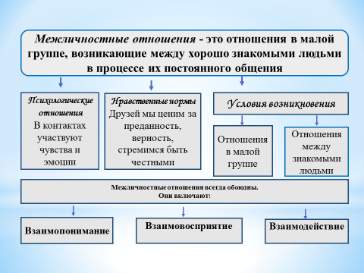Слайд 3
Слайд 4
Слайд 5
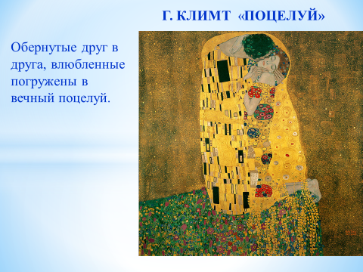 Слайд 6
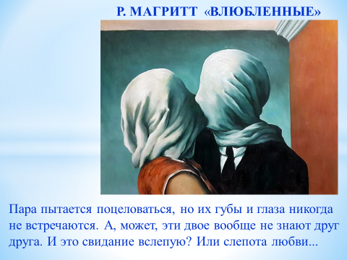 Слайд 7

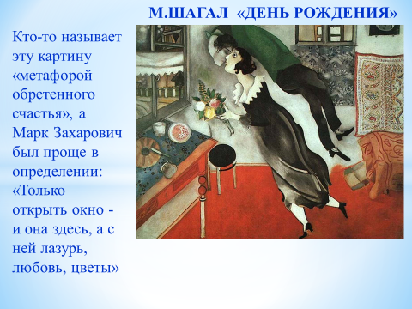 Слайд 8

Слайд 9

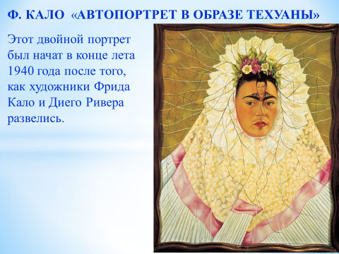 Слайд 10
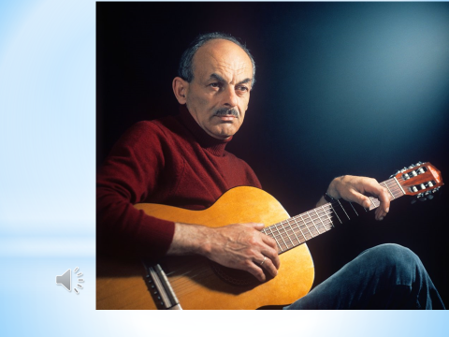 Слайд 11

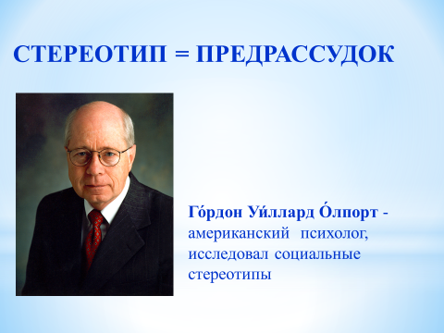 Слайд 12

Слайд 13

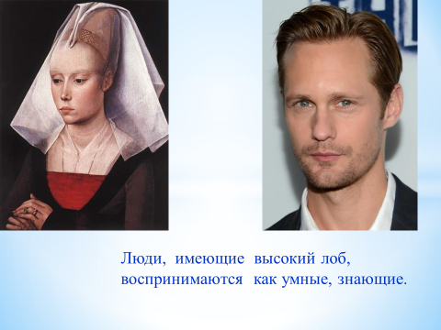 Слайд 14
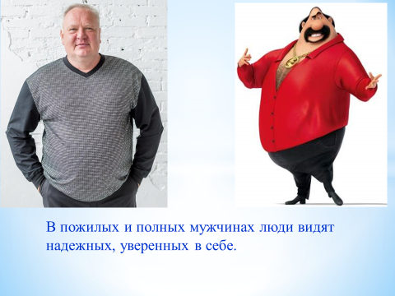 Слайд 15
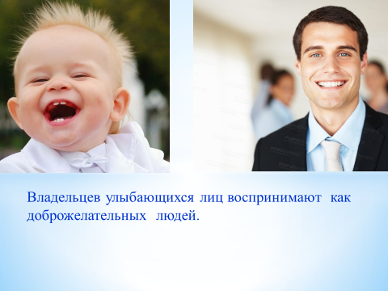 Слайд 16
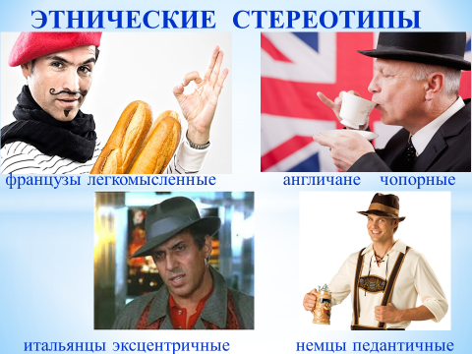 Слайд 17

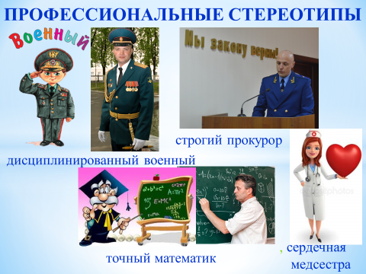 Слайд 18
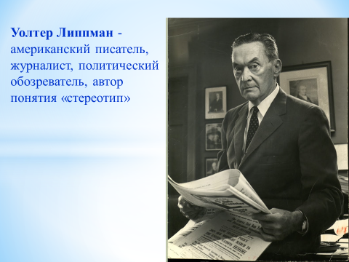 Слайд 19
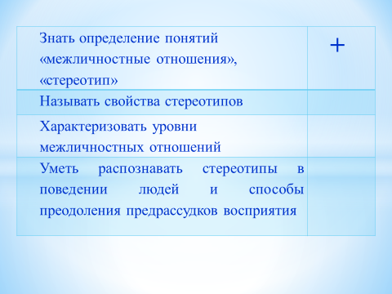 Слайд 20
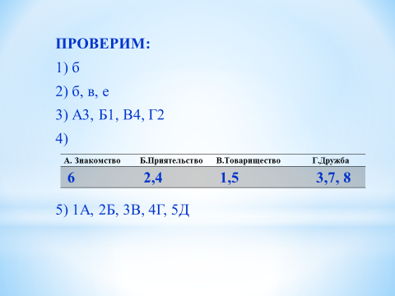 Слайд 21
Слайд 22

